¿Qué es la bursitis?

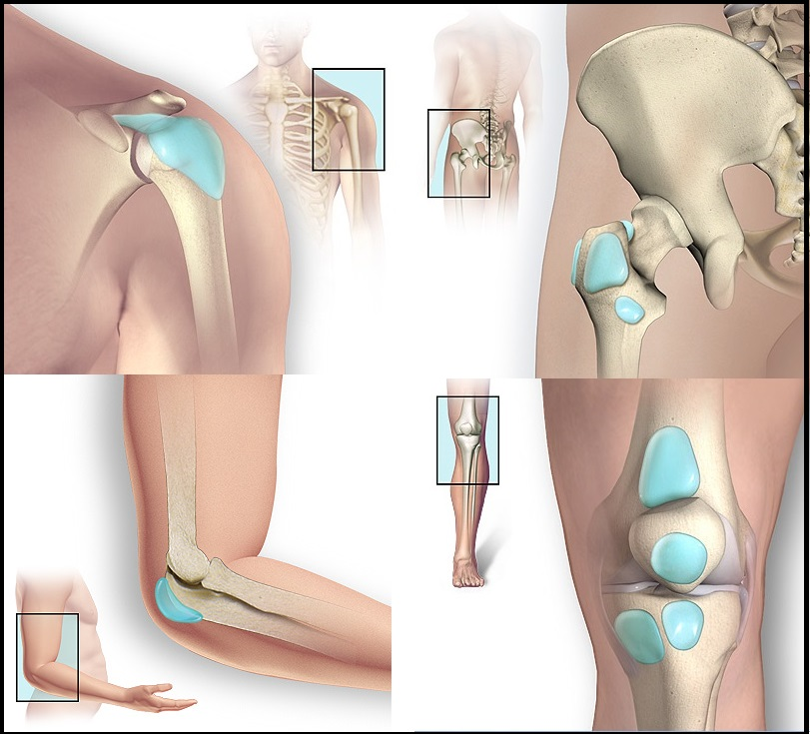

La bursitis es una inflamación dolorosa de una bolsa sinovial (un saco aplanado lleno de líquido articular que proporciona amortiguación en las zonas de fricción de la piel, los músculos, los tendones y los ligamentos con los huesos).

El movimiento causa dolor, y las bolsas sinoviales cercanas a la piel se hinchan y provocan una respuesta dolorosa al tacto.

El dolor alrededor de las bolsas sinoviales sugiere el diagnóstico, pero a veces es necesario analizar el líquido extraído de la bolsa sinovial o realizar pruebas de diagnóstico por la imagen.

El reposo, la colocación de férulas, los fármacos antiinflamatorios no esteroideos y, a veces, las inyecciones de corticoesteroides suelen aliviar los síntomas.

Una bolsa sinovial normalmente contiene una pequeña cantidad de líquido, que proporciona amortiguación. Las bolsas sinoviales reducen la fricción y previenen el posible desgaste producido por la fricción de una estructura con otra. Algunas bolsas sinoviales están localizadas justo debajo de la piel (superficiales). Otras se localizan bajo los músculos y los tendones (profundas). En caso de traumatismo o sobreesfuerzo, una bolsa sinovial puede inflamarse y acumularse en ella un exceso de líquido.

La causa de la bursitis suele ser una irritación debida a un esfuerzo no habitual o a un sobreesfuerzo. También puede ser debida a un traumatismo, gota, seudogota, artritis reumatoide o ciertas infecciones, especialmente las causadas por Staphylococcus aureus. A menudo, la causa es desconocida.

La articulación del hombro es la que presenta un mayor riesgo de sufrir bursitis, aunque también se afectan con frecuencia las bolsas sinoviales de los codos, las caderas (bursitis trocantérea), la pelvis, las rodillas, los dedos de los pies y los talones (bursitis del tendón de Aquiles, ver ver Fasciosis plantar). La bursitis del hombro suele deberse a la inflamación de los tendones que lo rodean (tendinitis del manguito de los rotadores; los tendones y otras estructuras que permiten mover, rotar y mantener el hombro en su lugar reciben el nombre de manguito de los rotadores).

¿Cuáles son sus síntomas?

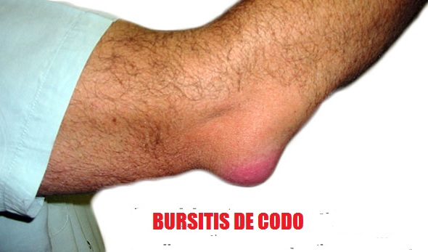

La bursitis suele causar dolor y tiende a limitar la movilidad, aunque los síntomas específicos dependen de la localización de la bolsa sinovial inflamada. Por ejemplo, cuando se inflama una bolsa sinovial en el hombro, levantar el brazo separándolo del cuerpo (como se hace para ponerse una chaqueta), resulta doloroso y difícil. Sin embargo, la bursitis en el codo puede causar hinchazón, pero poca o ninguna molestia.

La bursitis aguda se desarrolla en horas o en días. La zona inflamada suele doler al moverla o al tocarla. La piel que se encuentra sobre las bolsas sinoviales superficiales, como las de la rodilla y el codo, se enrojece y se hincha. La bursitis aguda causada por una infección o por la gota (ver Gota) puede ser particularmente dolorosa, y la zona afectada puede estar enrojecida y caliente.

La bursitis crónica puede ser el resultado de episodios repetidos o persistentes de bursitis aguda o de traumatismos reiterados. En ocasiones las paredes de la bolsa aumentan de grosor. Si las bolsas dañadas se someten a ejercicio no habitual o a un esfuerzo excesivo, la inflamación tiende a empeorar. El dolor y la hinchazón persistentes limitan la movilidad, lo que provoca debilidad muscular. Los brotes de bursitis crónica duran entre algunos días y varias semanas y con frecuencia reaparecen.

Tratamiento
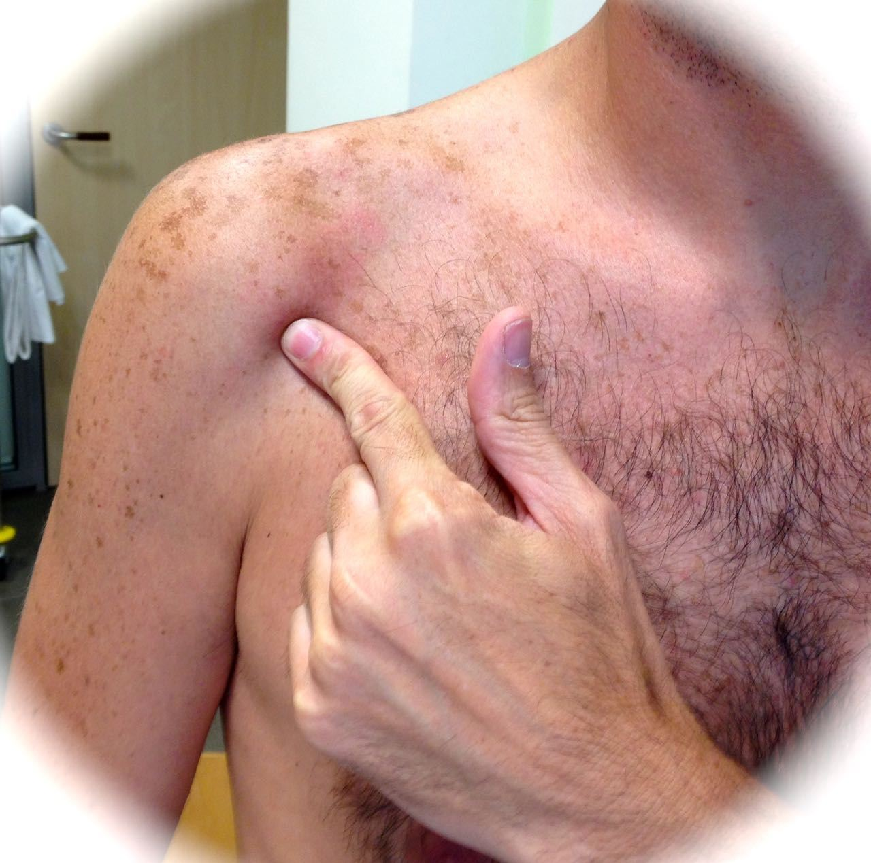

El tratamiento de la bursitis aguda, si no está causada por una infección, suele consistir en lo siguiente:

Reposo
Inmovilización temporal de la articulación afectada
Aplicación de hielo en la zona dolorida

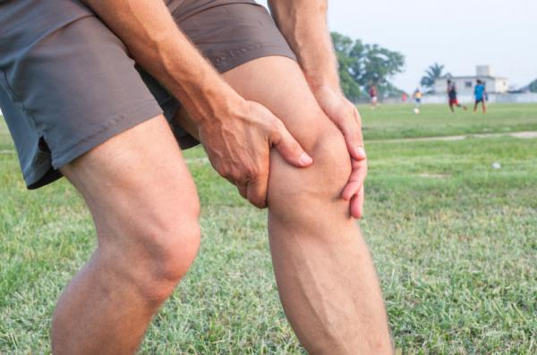

Antiinflamatorios no esteroideos (AINE, ver ver Analgésicos no opiáceos : Medicamentos antiinflamatorios no esteroideos).

En algunos casos son necesarios analgésicos más potentes. Con frecuencia, el médico inyecta directamente en el interior de la bolsa sinovial un anestésico local y un corticoesteroide, especialmente si se trata de bursitis en el hombro. Este tratamiento suele proporcionar alivio durante unos días después de la inyección. Puede ser necesario repetir la inyección al cabo de algunos meses.

A las personas con bursitis aguda grave se les administra ocasionalmente un corticoesteroide, como la prednisona, por vía oral, durante algunos días. A medida que el dolor desaparece, las personas pueden realizar ejercicios específicos para incrementar la amplitud de movimiento de la articulación.

La bursitis crónica, si no está producida por una infección, se trata de forma similar, aunque es menor la probabilidad de que el reposo y la inmovilización reporten algún beneficio.

Con frecuencia, la fisioterapia ayuda a restaurar la función articular. Los ejercicios ayudan a fortalecer los músculos debilitados y a restablecer completamente la amplitud del movimiento articular.

Las bolsas sinoviales infectadas deben ser drenadas y hay que establecer un tratamiento con los antibióticos apropiados, a menudo contra el Staphylococcus aureus.

La bursitis reaparece con frecuencia si no se trata o no se corrige su causa, sea la gota, la artritis reumatoide o el sobreesfuerzo crónico.

TRATAMIENTO DE LA BURSITIS CON BIOMAGNETISMO MÉDICO

Actinomyces | B
Hombro/2
Staphylococcus aureus | B
Paciano | E

VIDEO
https://youtu.be/oQO3JJEJt74

Tratamientos naturales

- Preparar un té de gordolobo y empapar un paño en él para aplicarlo sobre la zona afectada, repitiendo el proceso de forma regular, además se puede sumar la aplicación de hielo para reducir el dolor y la inflamación.

- El aceite de Lobelia es muy indicado para todo tipo de inflamaciones, ya que evita la característica rigidez en la zona afectada, por sus propiedades astringentes.

- Las sales de Epson o de magnesio, son muy indicadas para el tratamiento natural paliativo de la bursitis, ya que reduce la inflamación, estimulando la circulación sanguínea, lo cual va a favorecer la rápida curación.

- El jengibre es un efectivo agente antiinflamatorio natural. Una cataplasma hecha de raíz de jengibre triturado o pulverizado se puede aplicar sobre la zona afectada. Otro de los posibles remedios naturales para la bursitis es el té de jengibre.

- El vinagre restaura la alcalinidad del cuerpo para aliviar rápidamente la inflamación y su riqueza en minerales (magnesio, calcio, potasio y fósforo). De esta manera ayuda a calmar los problemas de inflamación en las articulaciones.
- ¿Que Necesita?
- Un paño o toalla
- Vinagre de sidra de 125ml
- 7,5g de miel

Procedimiento

- Mezclar la miel y el vinagre en un tazón.
- Sumerja el paño.
- Aplicar sobre la articulación durante 15 minutos. Repita según sea necesario durante todo el día.

Fuentes:
https://www.merckmanuals.com/es-us/hogar/trastornos-de-los-huesos,-articulaciones-y-m%C3%BAsculos/trastornos-de-los-m%C3%BAsculos,-las-bolsas-sinoviales-y-los-tendones/bursitis

